ЯГОДЫ
Тематический словарь
Брусника, брусничный, вареный, варенье, варить, джем, желе, земляника, земляничное, ежевика, ежевичное, клубника, клубничное, клюква, клюквенный, компот, консервировать, костяника, красная смородина, крыжовник, малина, морошка, морс, мочёный, рябина, рябиновые, сироп, смородина, сушёный, сушить, черная смородина, черника, черничное, черноплодная рябина, шиповник.
Веселая зарядка для пальчиков
На каждый ударный слог «шагаем» указательным и средним пальцами по столу.
Мы шли-шли-шли,
Землянику нашли.
Раз, два, три, четыре, пять,
Мы идем искать опять.
Мы шли-шли-шли,
Черничку нашли.
Раз, два, три, четыре, пять,
Мы идем искать опять.
Сосчитай до пяти
Одна спелая клубничка – две спелых клубнички,...
Один куст шиповника –...
Один килограмм джема – ...
Измени по образцу
Земляника — много земляники.
Клубника –...
Желе –...
Клюква –...
Продолжи предложение
В лесу мы собирали малину, ...
Ягоды могут быть красного, ... цветов.
Назови ласково
Ягода – ягодка,
малина –...
брусника –...
клюква –...
варенье –...
Что лишнее?
Желе, джем, варенье, маринад.
Брусника, клубника, черника, клюква.
Сажать, консервировать, варить, мариновать.
Что не так?
Клюква растет в огороде.
Земляника растет на дереве.
Урожай клубники мы собираем в январе.
Отгадай по действию
Что из овощей, фруктов, ягод можно:
- солить –...
- варить –...
- квасить –...
- мариновать –...
- выкапывать –...
Измени по образцу
Варенье из:
- брусники – брусничное,
- черники –...
- малины –...
- клюквы –...
- земляники –...
- клубники –...
Какое слово отличается от других?
Клюква, клюква, брюква, клюква.
Черника, черника, голубика, черника.
Варенье, соленье, варенье, варенье.
Собери предложение
Собираемся, лес, мы, в, ягодами, за.
Бабушка, вкусное, из, сварила, варенье, клубники
Доскажи словечко
Вкус у ягоды хорош,
Но сорви ее поди-ка:
Куст в колючках, будто еж,
Вот и назван ...
(ежевика)
Отгадай по признаку
Какие ягоды растут:
- на грядке –...
- в лесу –...
- на болоте –...
- на кусте –...
Отгадай загадки
Две сестры летом зелены,
К осени одна покраснеет,
А другая почернеет.
(Красная и черная смородина)
Я – капелька лета на тоненькой ножке,
Плетут для меня кузовки и лукошки.
Кто любит меня, тот и рад поклониться,
А имя дала мне родная землица.
(Земляника)
Низок да колюч,
Сладок, не пахуч,
Ягоду сорвешь –
Всю руку обдерешь.
(Крыжовник)
Под листом на каждой ветке
Сидят маленькие детки,
Тот, кто деток соберет,
Руки вымажет и рот.
(Черника)
Я красна и кисла,
На болоте росла,
Дозревала под снежком,
Ну-ка, кто со мной знаком?
(Клюква)
Бусы красные висят,
Из кустов на нас глядят.
Очень любят бусы эти
Дети, пчелы и медведи.
(Малина)
Измени по образцу
Компот из:
- малины – малиновый;
- клубники –...
- черники –...
- смородины –...
- земляники –...
Рис. 11. Какие ягоды собирала девочка?
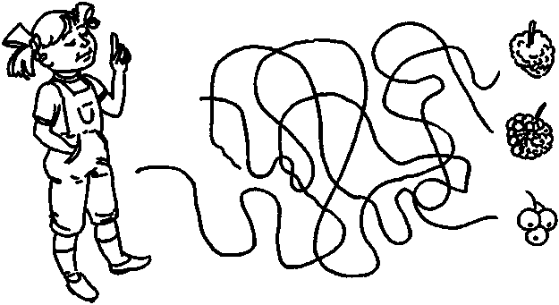
Рис. 12. Какой картинки не хватает? Выбери и покажи стрелочкой.
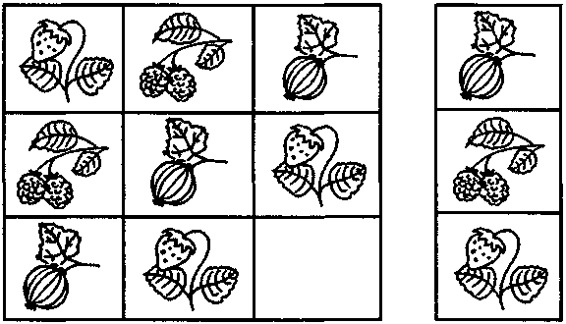
Рис. 13. Запомни, как выглядит банка с любимым вареньем Винни-Пуха. Переверни страницу.
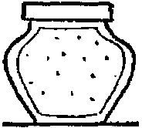
Рис. 14. Помоги Винни-Пуху найти любимое варенье на полках.
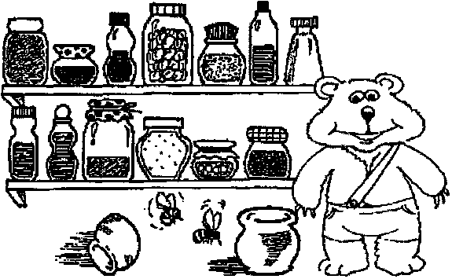
Рис. 15. Подумай, что было сначала, а что потом? Укажи последовательность цифрами.
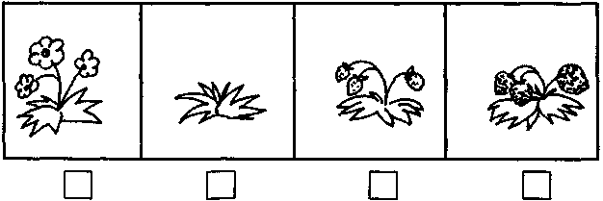
Рис. 16. Повтори рисунки по клеточкам.
